Kabelabzweigkasten mit Einführungen 114x114x57 Polypropylen schwarz
OBO Bettermann

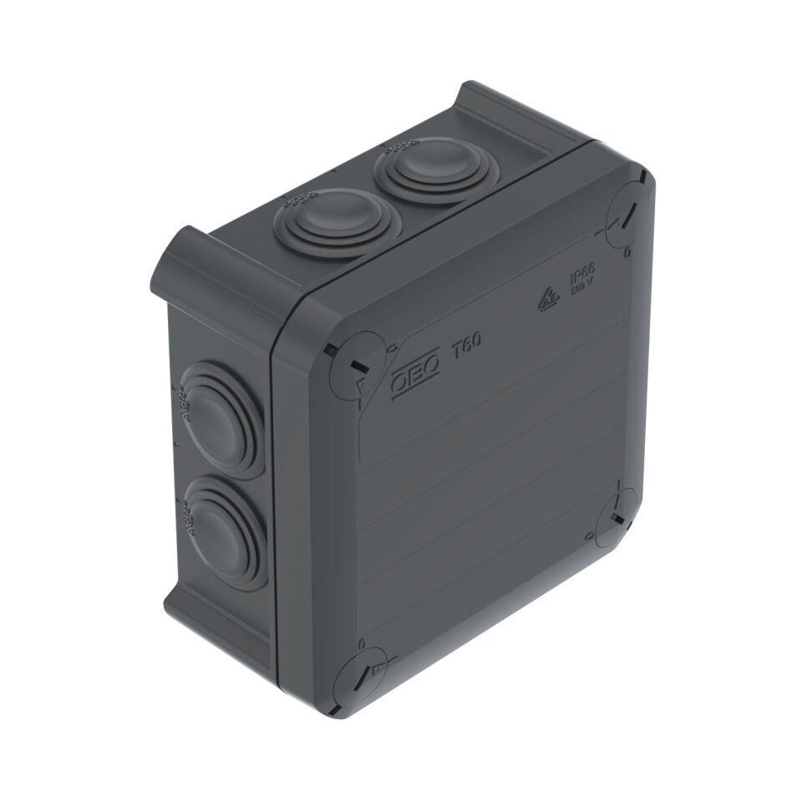Eigenschaften
GTIN:
4012197353780
HAN:
2007466
Farbton
schwarz
Form
quadratisch
Montageart
Wand-/Deckenmontage
Werkstoff
Kunststoff
Breite (mm)
114,00
Länge (mm)
114,00
Tiefe (mm)
57,00
Art der Gehäusedurchführung
Stufenmembran abschneidbar
Deckelbefestigung
geschraubt
Funktionserhalt
ohne
Schutzart (IP)
IP66
Anzahl der Einführungen
7,00
Bemessungsisolationsspannung Ui (V)
500,00
Einsatztemperatur (°C)
-5,00 - 60,00
Colour
schwarz

